HARDWARE CHECKER .Sistema automático unificado de gestión de información de residuos informáticos.

Introducción

El sistema de comprobación de hardware automático consiste en la integración de un mecanismo de análisis de hardware con un sistema de gestión de información de componentes informáticos. El funcionamiento de este sistema está automatizado de forma que sea posible su ejecución con sólo arrancar la máquina que se quiere analizar.
La creación de este sistema de análisis viene motivada por la necesidad de disponer de un sistema eficiente, lo más sencillo de utilizar posible que permita el análisis de hardware de gran número de equipos. El sistema tiene que ser fácilmente distribuido para el envío y uso por parte de los centros y organismos colaboradores del proyecto.
Con las anteriores premisas se decidió la creación de un cd live de linux, personalizado de tal forma, que en su proceso de arranque ejecute la detección del hardware y lo envíe a un servidor habilitado a tal efecto para su procesado y almacenamiento.

Objetivos

El sistema diseñado esta divido en dos partes cliente y servidor.
El cliente será una distribución live de linux que en su arranque ejecutará el comando lshw, almacenando el resultado y enviándolo automáticamente al servidor.
En la parte servidor se procesa el resultado llegado del cliente, extrayendo los valores necesarios para su inclusión en la base de datos de componentes reciclados que se encontrará en el propio servidor.

Las principales necesidades encontradas para el sistema fueron, en la parte del cliente:
- Aligerar el sistema base evitando la carga de software no necesario.
- Creación de un script que será capaz de: ejecutar el comando lshw con los parámetros adecuados, guardar el resultado y copiarlo automáticamente en el servidor, llamar a la ejecución en el servidor del programa encargado del parseo del fichero e inclusión de la información en la base de datos y por último hacer un guardado de log de las operaciones realizadas.
Para la parte del servidor:
- Realizar un programa que después de pasarle un código de usuario para saber quien ejecuta el proceso, sea capaz de: procesar los ficheros xml de salida del comando lshw que se reciben desde el cliente, insertar la información relevante en la base de datos y dejar constancia en un log de todas las operaciones realizadas para permitir la trazabilidad de operaciones.

Descripción del proceso

En el lado cliente.

Se optó por usar una distribución Ubuntu 12.04.3 en su versión desktop como sistema base para usar los equipos por su gran capacidad de reconocimiento de hardware, ya que es de las distribuciones de Linux que mayor cantidad de módulos de drivers incluye en su kernel por defecto. El inconveniente que presentaba el uso de esta distribución es que incluye por defecto un sistema completo, incluyendo entorno gráfico y múltiples aplicaciones que eran completamente innecesarias para el proceso de comprobación de hardware. Para solventar este problema se optó por realizar, a partir de la versión original de Ubuntu, una imagen iso personalizada que aligerase la carga del sistema e incluyese simplemente los paquetes necesarios para la ejecución de las necesidades de este sistema, la información detallada de este proceso puede consultarse en el documento creado a tal efecto en el repositorio del proyecto [https://github.com/robertord/Ecoraee/blob/master/DocumentacionActividades/T0.1.2.1__CreacionImagenComprobacionHw/T0.1.2.1__CreacionImagenComprobacionHw.pdf].

El script creado para la parte cliente [https://github.com/robertord/Ecoraee/blob/master/DocumentacionActividades/T0.1.2.1__CreacionImagenComprobacionHw/checkHardware.sh] basa su ejecución en obtener el resultado del comando lshw, copiarlo al servidor e instanciar el programa para su parseo.

El comando lshw es una herramienta de Linux que proporciona información detallada sobre la configuración de hardware de la máquina. Nos permite obtener un extenso y detallado listado con las especificaciones de hardware de la máquina sobre la que se ejecute. Los resultados pueden ser exportados a a xml y html. Se optó por la opción en xml para su ejecución ya que esta era la mejor opción para el posterior parseado de resultados en el servidor para su almecenamiento en la base de datos.

El script fue desarrollado a medida para que el parseado de información permita la inclusión de las características de hardware necesarias para el sistema de almacenamiento de componentes electrónicos, podemos consultar en el siguiente documento más información al respecto [referencia paper de Manuel]

Para poder ejecutar el script correctamente es necesario un identificador único, que será proporcionado por el administrador del sistema. Teniendo este identificador cuando el script se inicie ,será pedido por pantalla. En caso de que el identificador sea correcto el script seguirá funcionando correctamente, en caso contrario se terminará de ejecutar sin hacer nada.

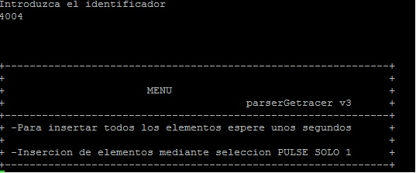

En caso de loguearse correctamente y acabar el programa bien,nos devolverá un identificador proporcionado por la herramienta para ese tipo de elemento. Con este identificador podremos localizar en la herramienta de almacenamiento todos los datos insertados referentes al equipo que ha sido procesado por el cliente.

Este script tiene dos opciones,la primera es que puede ejecutarse de forma autónoma para que identifique todos los elementos y los inserte automáticamente, y la otra es que va mostrando uno por uno todos los elementos hardware detectados en el equipo y ofrenciendo por pantalla al usuario la posibilidad de insertarlo o no en la base de datos.

Finalmente si el programa acaba correctamente se pasa al apagado del equipo.

En el lado servidor.

Para hacer la gestión del proceso unificado tenemos que interactuar con la herramienta Getracer que es la que almacena y gestiona los componentes electrónicos. Para ello y basandonos en la estructura de la base de datos de esta herramienta se creó un programa en Python que realice el procesado e inserción de elementos.
El programa analiza el fichero xml creado por el cliente con las características hardware. Se obtienen los identificadores de los elementos hardware, sus características y valores. Con los datos de cada elemento se crea una sentencia sql que permita la inclusión del elemento en la base de datos. Además el programa va generando un log interno para la comprobación y trazabilidad de errores en el caso de que ocurra un fallo.

A continuación vemos los detalles técnicos más relevantes a tener en cuenta para la elaboración del software de parseado e inserción en la base de datos.

Usamos el módulo etree de Python que nos permite la carga de un xml en modo arbol para su análisis y procesado:

>>from lxml import etree
>>infile=open(sys.argv[1])
>>data=infile.read()
>>inventory=etree.XML(data)

A continuación a continuación podemos ver como las funciones del módulo son usadas para buscar un elemento display y la impresión por pantalla de su característica, descripción y vendedor:

find_display= etree.Xpath(“.//node[@id='display']”)
for display in find_display(inventory):
print 'Adaptador de display'
if display.find('description') ins not None:
print 'Descripcion : ',display.find(description).text
if display.find('vendor') is not None:
print 'Vendedor: ',display.find('vendor').text

Para la inserción en la base de datos, basada en MySQL, usaremos las funciones de conexión y gestión incluidas por defecto en Python.
Para la conexión con la base de datos:

#Datos para la conexión a Mysql
mysql_servidor='localhost'
mysql_usuario='user'
mysql_clave='pass#'
mysql_bd='bd_ejemplo'
db= MySQLdb.connect(host=mysql_servidor, user=mysql_usuario,passwd=mysql_clave, db=mysql_db)

Con esto podremos analizar el xml obtenido y generar las consultas sql apropiadas para la inserción en la base de datos de los componentes electrónicos del equipo analizado.

Al mismo tiempo que el programa va parseando los datos se generar un log para la comprobación de errores en el cual también se guardaran datos del usuario que ejecuta la acción (ip,fecha y código de usuario) y también se guarda una copia del archivo xml del lshw en un directorio del servidor que actua como respositorio, de tal forma que en caso de encontrar algún problema de incosistencia u otro error en la base de datos sea posible el análisis y trazabilidad del problema para poder solucionarlo.

A continuación vemos un ejemplo del fichero de log de una inserción de un lector de cd-rom y una placa base:

Fecha : 2014/07/09 12:00 AM
Conectado desde la ip : 193.147.87.153 con identificacion del origen :4004
-------------------------------------------------------------
_---------------_
CDROM
Descripcion : CD-R/CD-RW writer
-------------------------------------------------------------
Tarjeta de redDescripcion : Ethernet interface
Vendedor : VIA Technologies, Inc.
Producto : VT6102 [Rhine-II]
Bits : 32
-------------------------------------------------------------
Adaptador de displayDescripcion : VGA compatible controller
Vendedor : VIA Technologies, Inc.
Producto : KM400/KN400/P4M800 [S3 UniChrome]
-------------------------------------------------------------
Dispositivo Multimedia
Descripcion : Multimedia audio controller
Vendedor : VIA Technologies, Inc.
Producto : VT8233/A/8235/8237 AC97 Audio Controller
-------------------------------------------------------------
Placa Base
Descripcion : Motherboard
Vendedor : MICRO-STAR INTERNATIONAL CO., LTD
Producto : MS-6734
insert into element(id_type_element,id_padre,carbono,existe,id_destino_origen,fecha_alta) values (0007,0000,0.00,'S',4004,'2014/07/09')
insert into data_charac_element(id_element,id_charac_type,id_type_element,value_charac) values (1769 ,0004,0007,'Motherboard')
insert into data_charac_element(id_element,id_charac_type,id_type_element,value_charac) values (1769 ,0005,0007,'MICRO-STAR INTERNATIONAL CO., LTD')
insert into data_charac_element(id_element,id_charac_type,id_type_element,value_charac) values (1769 ,0039,0007,'MS-6734')
Insertado
-------------------------------------------------------------

Resultados

El sistema de recopilación de datos de elementos hardware descrito en este documento ha sido usado de forma intensiva durante la fase inicial de los demostradores dos y tres del proyecto Life-Ecoraee (LIFE 11 ENV/ES/574) para el procesado de unos 200 equipos que iban a ser reutilizados en base a sus componentes.

A continuación vemos dos imagenes que sirven de ejemplo de procesadores y discos duros procesados:

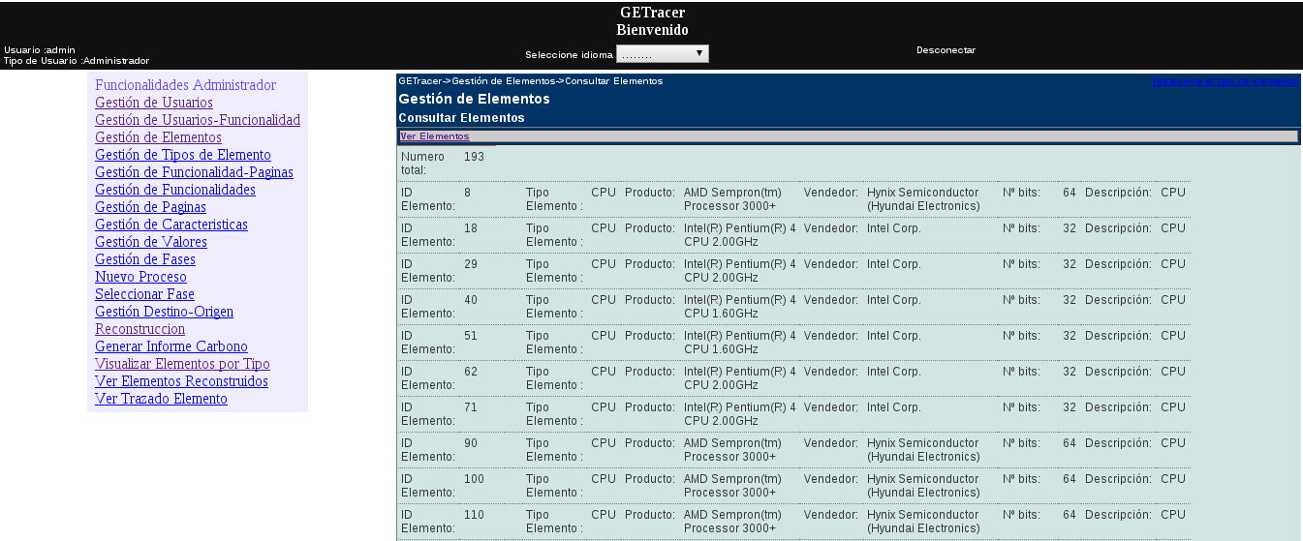

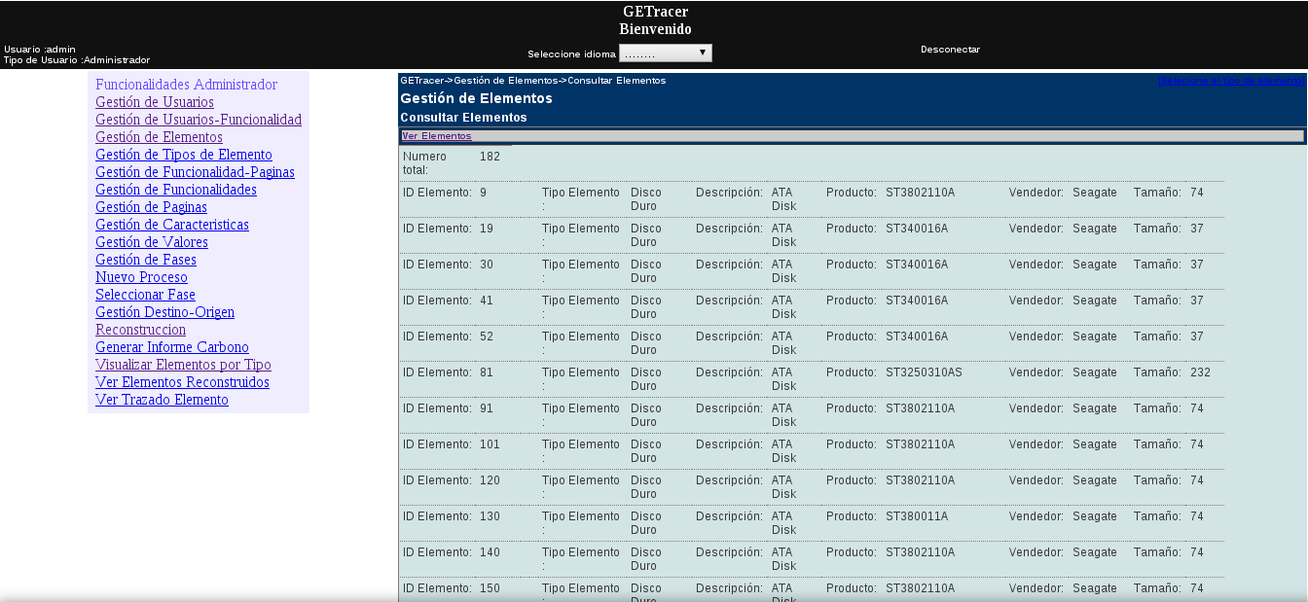

El almacenamiento de esta información permite la catalogación y trazabilidad de todos los componentes obtenidos. Esto permite el tratamiento de los componentes para su reutilización y el posterior montaje de equipos completos, según las características que necesitemos. En el caso concreto del proyecto Ecoraee se utilizaron estos componentes para el posterior montaje de, por un lado, 120 equipos para clúster que sólo necesitaban placa base, procesador, memoria, disco duro y tarjeta de red. Y por otra parte 10 equipos que se usarían como appliance de defensa perimetral que necesitaban placa base, procesador, memoria, disco duro y dos conectores de red.

Actualmente los 130 equipos creados para los demostradores pueden ser consultados según sus identificadores únicos en la aplicación para poder así hacer la trazabilidad de sus componentes.

Conclusiones

Este sistema es un mecanismo automático de identificación y procesado de elementos electrónicos perfectamente funcional en cualquier ordenador que se quiera procesar para el despiece y reciclaje de sus componentes. La principal ventaja que aporta este sistema es el ahorro de tiempo en la catalogación de los elementos a procesar al realizar su inclusión en la base de datos de forma automática que en conjunción con la herramienta Getracer nos permite una posterior gestión, modificación y trazabilidad de todos los componentes que reciclemos.

